Муниципальное бюджетное общеобразовательное учреждение «Алтайская средняя общеобразовательная школа №1» имени П.К. Коршунова, структурное подразделение детский сад МБОУ Алтайской СОШ №1.
Сценарий к празднику
День дошкольного работника
«Любимый детский сад»

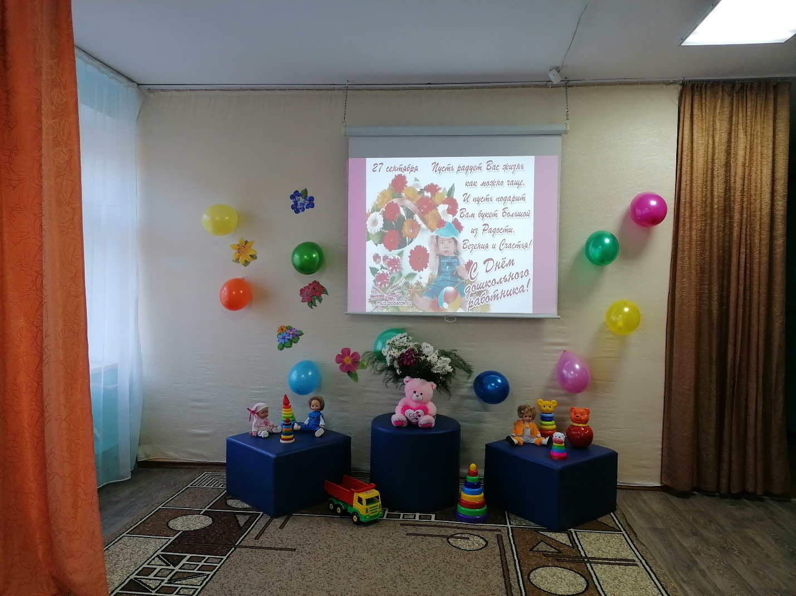

Подготовила: воспитатель
Ловчикова Татьяна Ивановна
с. Алтайское 2025г.

Цель: Расширение представлений о празднике, о детском саде, о сотрудниках детского сада. Формирование эмоций и чувств, являющихся важнейшим условием развития личности.
Оборудование: костюм героя, шляпа, цветы, грамоты, благодарности.
Презентация «С днем дошкольного работника»
1 Ведущий: Здравствуйте уважаемые коллеги, и наши гости. Мы собрались в нашем музыкальном зале в преддверии профессионального праздника «День дошкольного работника»
Слов для поздравлений предоставляется директору Алтайской общеобразовательной школы №1 ……...
Ведущие два человека:
- Где-то на земле есть необычная страна,
Там всегда смешно и интересно.
- Сколько не ищи — она на карте не видна,
Но она, представьте, всем известна.
Ребенок:
Здесь проходит час за пять минут
Звездочки не гаснут на рассвете. Никита
В той стране, друзья, мечтатели живут
И зовут их очень просто – дети!
Ребенок:
Наш детский сад любимый – веселая планета, Алина
Для нас стал общим домом, всегда здесь много света!
Ребенок:
Здесь добрые улыбки нас по утрам встречают, Витя К
И мы не знаем грусти, ни скуки, ни печали!
Ребенок:
Тебе сегодня, детский сад, спасибо говорим,
И всех сотрудников твоих сто раз благодарим! Маша Б
Песня: «Что за сад» исполняют дети группы «Гномики»
1 Ведущий:
Сколько есть разных профессий на свете, но говорить мы хотим об одной…
Кто так печётся о маленьких детях? Люди, которым неведом покой.
Ребенок:
Двадцать седьмое сентября –
Не красный день календаря, Лера О.
Но в это праздник от души
Спасибо скажут дети.
(под муз. Появляется Клоунесса Ириска.)
Ириска. Что за шум здесь и веселье?
День рожденья? Новоселье?
2 ведущий. Нет, сегодня самый лучший праздник в году.
День воспитателя, мы поздравляем всех тех, кто работает в нашем детском саду.
Ириска. Здравствуйте, детишки, девчонки и мальчишки!
Эй, ребята, всем привет! Вы меня ждали или нет?
Разрешите представиться, меня зовут Ириска,
только смотрите не перепутайте, не Редиска, не Сосиска,
а Ириска.
Сколько радости, веселья, сколько смеха и затей,
Солнечного настроения принесла я для друзей!
Становитесь в круг скорее, вместе будет веселее!
Игра «Нарядись»
(Звучит веселая музыка, Ириска идет между детьми, одевает шляпу на ребенка, ребенок показывает движение, включается музыка, все танцуют). Ириска: Какие вы ребята весёлые и дружные!
1 Ведущий: Наши ребята самые дружные, потому что они ходят в детский сад и здесь всему учатся.
Ириска: А я никогда не ходила в детский сад! (обиженно)
1 Ведущий: Не переживай, Ириска, наши ребята тебе сейчас споют песенку про детский сад!
Песня «Детский сад» исполняют дети группы «Радуга»
Ириска: Ой, как интересно в вашем детском саду!
Вы, наверное, много знаете и умеете?
А мне очень интересно, чему же вас научили ваши воспитатели.
Я вам буду загадки загадывать про героев из книжек. И придётся вам, как видно, те загадки отгадать. Ведь, они себя, ребята, вам не будут называть.
1загадка. В гости к бабушке пошла,
Пироги ей понесла.
Серый Волк за ней следил,
Обманул и проглотил. (красная шапочка)
2загадка. Всех он любит неизменно, кто б к нему ни приходил. Догадались? Это Гена, это Гена… (Крокодил).
3загадка. Всех на свете он добрей, лечит он больных зверей,
И однажды бегемота вытащил он из болота.
Он известен, знаменит, это доктор… (Айболит) .
4загадка. На лесной опушке
Сидит она в избушке.
Спокойно жить не хочет,
Царевичей морочит.
Ступа с метелкой ей дорога,
Это зловредная...
(Баба-Яга)
5загадка. Нет ни речки, ни пруда.
Где воды напиться?
Очень вкусная вода
В ямке от копытца.
(сестрица Аленушка и братец Иванушка)
Ириска. Молодцы, ребятки, отгадали все загадки!
Время зря вы не теряли и совсем большими стали.
В детском садике детишки все такие шалунишки!
Раз! – несется с горки Петя.
Два! – за ним летит Ванюша.
Три! – на карусели Поля.
А четыре! - в доме Коля.
Пять! – стоит с ведерком Кира.
Шесть! – с мячом играет Рита.
Семь! – с коня слезает Лена.
Восемь! – с куклою Карина.
Девять! – рядом скачет Настя.
Десять! – по дорожке Тёма,
Едет на велосипеде.
Нет дружней ребят на свете!
Ириска: Как у вас тут хорошо, а танцевать вы любите?
2 Ведущий: сейчас ребята исполнят танец, ты то же Ириска танцуй с нами.
Исполняется танец флэш моб
Ириска: Я же совершенно забыла, мне нужно вручить работникам детского сада конверт.
1 Ведущий: а что же в конверте?
Ириска: В честь звездного дня такого,
Во славу коллектива, заслуг которого не счесть,
Мы начинаем вручать вам грамоты, тем более что повод есть!
Вручение грамот.
1 Ведущий: Слово предоставляется нашим доверителям, ибо они доверяют нам самое дорогое!
1 Ведущий: Слово родителям!
Родитель: У воспитателя работа –
Это та еще забота!
Надо носик вытирать,
Песни петь и танцевать.
Родитель: Расчесать, поцеловать,
Накормить и укачать.
Тот смеётся, тот рыдает,
Этот палкой всех гоняет.
Родитель: Постарайся, уследи,
В целости всех сбереги.
Тут с одним-то - ой, как трудно,
А у Вас их и не счесть.
Это сколько же глаз нужно?
Да и рук, ну точно шесть.
Родитель: Мы спокойны за детей,
За своих карандашей.
Вам спасибо от души
Скажут и родители, и малыши!
Ребенок: С днем работников дошкольных! Егор
Ребенок: Вам – душевного тепла, Кира
Ребенок: Дней удачных и спокойных, Дарина
Ребенок: Чтоб счастливой жизнь была. Аня А.
Ириска. А у меня есть сюрприз для наших ребят. Внимание! Фокус – Покус! Всё это просто хитрый трюк, всё это просто ловкость рук!
А теперь пришла пора угостить вас, детвора! УГОЩЕНИЕ. (достает из мешка угощение)
2 Ведущий: а на радостях сейчас, дружно пустимся мы в пляс!
Танец с ускорением «Да-да-да сказала голова» (дети садятся)
Ириска. Спасибо, ребята, за песни, танцы и смех. Но пришла пора прощаться, и в школу цирковую возвращаться. Вам скажу я на прощанье, набирайтесь сил и знаний!
1Ведущий. Спасибо и тебе, Ириска, приходи к нам в детский сад, почаще! Праздник наш подошёл к концу, хочется ещё раз поздравить все сотрудников детского сада с профессиональным праздником! Всем спасибо за труд, за любовь и уют, за заботу, старанье и ласку! Пусть с желаньем всегда к вам ребята бегут, пусть в саду жизнь течёт, будто в сказке!
Песня- переделка на мотив песни «Команда молодости нашей»
1.На свете много-много есть профессий,
Но среди них мы выбрали одну.
Любимый детский сад цветет и светит,
И жизнь течет ручьем в нашем саду.
ПРИПЕВ: Тебе судьбу мою вершить, тебе одной меня судить.
Команда молодости нашей и садик без которого не жить.
2.Нам детский сад и доля и забота,
Нам доброты нигде не занимать.
На свете есть любимая работа,
Которую не сможем променять.
ПРИПЕВ: Тебе судьбу мою вершить, тебе одной меня судить. Команда молодости нашей и садик без которого не жить.
3.Пускай летят над нами дни и годы,
Шумят дожди, идут, идут снега.
У нас в саду хорошая погода,
Пусть будет долго-долго, навсегда.
ПРИПЕВ: тот-же
- На верность проверяются таланты,
Нам есть за что судьбу благодарить.
Мы преданы единственной команде,
И саду, без которого не жить!
ПРИПЕВ тот-же

